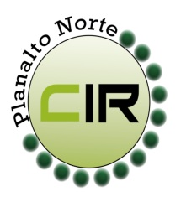Municípios da Macrorregião NORTE – Bela Vista do Toldo- Campo Alegre – Canoinhas – Irineópolis – Itaiópolis – Mafra - Major Vieira - Monte Castelo – Papanduva - Porto União - Rio negrinho - São Bento do Sul - Três Barras – 25 GERSA - 26 GERSA
____________________________________________________________________________________________________
Planalto Norte/ Catarinense, 13 de agosto de 2018. CIR nº 72/2018

A Comissão Intergestores Regional (CIR) Planalto Norte, no uso de suas atribuições.

RESOLVE.

Considerando a Resolução CIT nº 37/2018 que dispõe sobre o Planejamento Regional Integrado e a conformação das Macro Regiões de Saúde, APROVAR o espaço regional ampliado denominado macrorregião de saúde, a partir da junção da região Nordeste e Planalto Norte de Santa Catarina, lembrando que a região do Planalto Norte possuem interesse e estão pactuando serviços com o estado do Paraná.

Manuel Rodriguez Del Olmo
Coordenador da CIR Planalto Norte
Secretário Municipal de Saúde – São Bento do Sul - SC

